BTTH03: JS nền tảng, DOM & Sự kiện
Đối tượng: Sinh viên chưa học lý thuyết JavaScript

1. MỤC TIÊU HỌC TẬP
Sau buổi lab, sinh viên có thể:

- Mô tả được JavaScript là gì, chạy ở đâu, khác HTML/CSS ở điểm nào.
- Viết được các đoạn JS đơn giản với:
  - Biến, kiểu dữ liệu cơ bản (number, string, boolean),
  - Cú pháp lệnh, toán tử đơn giản,
  - Cấu trúc điều khiển if/else, vòng lặp đơn giản,
  - Hàm (function) có tham số và giá trị trả về.
- Thao tác được với DOM:
  - Lấy phần tử bằng document.getElementById,
  - Thay đổi nội dung văn bản, kiểu dáng (style),
  - Lắng nghe và xử lý một số sự kiện cơ bản: click, input.
- Nhận biết jQuery là một thư viện hỗ trợ thao tác DOM/sự kiện (ở mức nhận diện, chưa cần sử dụng thành thạo).

2. CẤU TRÚC THỜI GIAN BUỔI LAB
- 03 tiết thực hành.

3. HOẠT ĐỘNG 1 (45’): GIỚI THIỆU JS & CÚ PHÁP CƠ BẢN

3.1. Chuẩn bị file HTML & JS
Tạo file lab-js-basic.html:

<!DOCTYPE html>

<html lang="vi">

<head>

<meta charset="UTF-8">

<title>Lab JS Cơ bản</title>

</head>

<body>

<h1>Khám phá JavaScript</h1>

<p id="welcome">Chưa có JavaScript...</p>

<button id="runBtn">Nhấn để chạy JS</button>

<script src="main.js"></script>

</body>

</html>

Tạo file main.js:

console.log("Hello from JavaScript!");

3.2. Nhiệm vụ cho sinh viên

Bước 1: Mở file & Quan sát bằng Console
- Mở lab-js-basic.html trong trình duyệt (Chrome/Edge/…).
- Mở DevTools → tab Console.
- Quan sát thông báo xuất hiện.

Câu hỏi:

- Em thấy dòng thông báo nào trong console?
- Điều này cho em biết JavaScript đang làm gì khi trang web được tải?
Trả lời:
- Dòng thông báo: “Hello from JavaScript!”
- Khi trang web được tải, trình duyệt sẽ chạy file main.js và in ra dòng "Hello from JavaScript!" trong Console.

Bước 2: “JavaScript là gì?” (Tra cứu nhanh)
Sử dụng 1–2 nguồn tài liệu (vd. W3Schools, freeCodeCamp, …), tóm tắt:

a) JavaScript chạy ở đâu? (Trình duyệt / Server / Cả hai?)
JavaScript chạy ở cả trình duyệt và server.

b) HTML, CSS, JavaScript mỗi phần chịu trách nhiệm chính về điều gì?
- HTML: tạo cấu trúc và nội dung cho trang web.
- CSS: thiết kế giao diện và định dạng cho trang web.
- JavaScript: tạo chức năng và sự tương tác cho trang web.

Bước 3: Thử nghiệm biến & kiểu dữ liệu trong Console
Trong tab Console, gõ từng dòng sau và ghi lại kết quả:

let age = 20;

const name = "An";

let isStudent = true;

typeof age;

typeof name;

typeof isStudent;

1 + 2 * 3;

"Hello " + "world";

Câu hỏi:

- Kết quả typeof age là gì? → number
- Kết quả typeof name là gì? → string
- Kết quả typeof isStudent là gì? → boolean
- Em hãy tự mô tả ngắn gọn:
  - number là: kiểu dữ liệu dùng để lưu các giá trị số.
  - string là: kiểu dữ liệu dùng để lưu chuỗi ký tự.
  - boolean là: kiểu dữ liệu chỉ có hai giá trị đúng hoặc sai.

Bước 4: Viết đoạn script tính tuổi
Mở file main.js, viết thêm:

let name = "An";

let yearOfBirth = 2005;

let currentYear = 2026;

let age = currentYear - yearOfBirth;

console.log("Xin chào, mình là " + name + ", năm nay mình " + age + " tuổi.");

Sau đó:

- Đổi giá trị name, yearOfBirth thành thông tin của chính em.
- Reload trang & quan sát console.

Câu hỏi:

- Dòng log hiển thị gì sau khi em sửa thông tin?
→ Xin chào, mình là Hoàng Anh, năm nay mình 20 tuổi.
- Nếu em quên dấu ; hoặc quên dấu +, điều gì xảy ra? Trình duyệt báo lỗi thế nào?
→ Nếu quên dấu ; chương trình vẫn chạy bình thường.
→ Nếu quên dấu + chương trình sẽ bị lỗi cú pháp (Uncaught SyntaxError) và JavaScript không chạy.

Bước 5: Phản tư nhanh (Reflection)
- Điều thú vị nhất em vừa khám phá được về console là gì?
→ Console giúp em xem được kết quả của JavaScript ngay lập tức và kiểm tra chương trình đang chạy như thế nào thông qua console.log().

- Em gặp lỗi cú pháp nào? Em đã xử lý bằng cách nào (tự sửa, hỏi bạn, đọc lỗi, tìm Google, …)?
→ Em từng gặp lỗi thiếu dấu + khi nối chuỗi nên chương trình báo lỗi trong Console. Em đã đọc thông báo lỗi trong Console và sửa lại cú pháp cho đúng, sau đó reload lại trang để kiểm tra.

4. HOẠT ĐỘNG 2 (40’): CẤU TRÚC ĐIỀU KHIỂN & HÀM

4.1. Chuẩn bị file logic (hoặc viết tiếp trong main.js)
Ví dụ đoạn mã:

// TODO: Đổi giá trị score và quan sát kết quả

let score = 7.5;

// TODO: Dự đoán điều kiện if/else đang làm gì, rồi chạy thử

if (score >= 8) {

console.log("Giỏi");

} else if (score >= 6.5) {

console.log("Khá");

} else if (score >= 5) {

console.log("Trung bình");

} else {

console.log("Yếu");

}

// TODO: Viết hàm tính điểm trung bình 3 môn

function tinhDiemTrungBinh(m1, m2, m3) {

let avg = (m1 + m2 + m3) / 3;

return avg;

}

// Gợi ý dùng thử hàm trong console:

// tinhDiemTrungBinh(8, 7, 9);

4.2. Nhiệm vụ cho sinh viên

Bước 1: Đoán trước – chạy sau
a) Nếu score = 9, em dự đoán console sẽ in: Giỏi
b) Nếu score = 6, em dự đoán console sẽ in: Trung bình

Sau đó:

- Thay score = 9, reload trang hoặc chạy file và kiểm tra console.
- Thay score = 6, kiểm tra lại.

So sánh dự đoán và kết quả thực tế:

- Trường hợp score = 9: Dự đoán vs Thực tế: Giống
- Trường hợp score = 6: Dự đoán vs Thực tế: Giống

Bước 2: Mô tả lại if/else bằng lời
- Khi nào chương trình in "Giỏi"?
- Khi nào chương trình in "Yếu"?
- Em hãy mô tả cấu trúc if/else bằng lời của em (có thể ví von “ngã rẽ” trong đời sống):

→ In ra “Giỏi” khi score lớn hơn hoặc bằng 8, in ra “Yếu” khi score nhỏ hơn 5
→ Cấu trúc if/else giống như các ngã rẽ trên đường.Chương trình sẽ kiểm tra từng điều kiện một, nếu điều kiện đúng thì đi theo nhánh đó, nếu không thì tiếp tục kiểm tra nhánh tiếp theo cho đến khi tìm được nhánh phù hợp.

Bước 3: Làm việc với hàm
- Mở Console, gọi hàm:

tinhDiemTrungBinh(8, 7, 9);

Em ghi lại giá trị hàm trả về: 8

- Viết thêm hàm xepLoai(avg) trong file JS:

function xepLoai(avg) {

// TODO: Dùng if/else để:

// avg >= 8 -> "Giỏi"

// avg >= 6.5 -> "Khá"

// avg >= 5 -> "Trung bình"

// còn lại -> "Yếu"

}

- Gọi thử trong console:

let avg = tinhDiemTrungBinh(8, 7, 9);

let loai = xepLoai(avg);

console.log("Điểm TB:", avg, " - Xếp loại:", loai);

Câu hỏi:

- Một hàm gồm những phần chính nào?
  - Tên hàm: Tên dùng để gọi và nhận biết hàm trong chương trình.
  - Tham số (parameters): Các giá trị đầu vào được truyền vào hàm để hàm xử lý.
  - Thân hàm (body): Phần chứa các câu lệnh để thực hiện nhiệm vụ của hàm.
  - Giá trị trả về (return): Kết quả mà hàm trả lại sau khi thực hiện xong.
- Ưu điểm của việc dùng hàm thay vì lặp lại cùng một đoạn code nhiều lần là gì?
→ Giúp code gọn gàng, dễ đọc; dễ sửa lỗi và bảo trì; tái sử dụng nhiều lần mà không cần viết lại.

Bước 4: Mở rộng nhỏ (tuỳ chọn)
Viết hàm kiemTraTuoi(age):

function kiemTraTuoi(age) {

// TODO:

// Nếu age >= 18 -> console.log("Đủ 18 tuổi");

// Ngược lại -> console.log("Chưa đủ 18 tuổi");

}

Gọi thử: kiemTraTuoi(16);, kiemTraTuoi(20);.

Bước 5: Phản tư
- Phần nào trong if/else hoặc hàm khiến em khó hiểu nhất?
→ Phần điều kiện trong if/else vì phải hiểu rõ các dấu so sánh như >=, <, == để biết chương trình sẽ chạy vào nhánh nào.

- Em đã làm gì để vượt qua (thử nhiều lần, hỏi bạn, xem lại ví dụ, tra Google, …)?
→ Em thử thay đổi nhiều giá trị khác nhau và chạy lại chương trình, đồng thời xem kết quả trong Console để hiểu rõ cách chương trình hoạt động

5. HOẠT ĐỘNG 3 (40’): THAO TÁC DOM & SỰ KIỆN

5.1. Chuẩn bị HTML
Thêm vào trang (hoặc tạo file mới):

<section>

<h2>DOM & Sự kiện</h2>

<p id="status">Chưa có tương tác...</p>

<button id="btnHello">Chào</button>

<button id="btnRed">Đổi màu nền thành đỏ</button>

<div style="margin-top: 20px;">

<label>Nhập tên: </label>

<input id="nameInput" type="text" />

<p id="greeting"></p>

</div>

</section>

<script src="dom.js"></script>

Tạo file dom.js:

const statusEl = document.getElementById("status");

const btnHello = document.getElementById("btnHello");

btnHello.addEventListener("click", function () {

statusEl.textContent = "Xin chào! Đây là nội dung được thay đổi bằng JavaScript.";

});

5.2. Nhiệm vụ cho sinh viên

Bước 1: Đọc & giải thích
Câu hỏi:

- document.getElementById("status") đang làm gì?
→ document.getElementById("status") tìm kiếm đến element trong DOM có id="status" và lưu nó vào biến statusEl để có thể sử dụng trong code JavaScript.

- Sự kiện "click" xảy ra khi nào?
→ Sự kiện "click" xảy ra khi người dùng nhấn chuột vào button.

- Trong đoạn code trên, khi nhấn nút btnHello, điều gì thay đổi trên trang?
→ Nội dung của phần tử status (đoạn văn bản <p>) thay đổi thành "Xin chào! Đây là nội dung được thay đổi bằng JavaScript."

Bước 2: Thử nghiệm nút đổi màu nền
Hoàn thiện code:

const btnRed = document.getElementById("btnRed");

btnRed.addEventListener("click", function () {

// TODO: Đổi màu nền trang thành đỏ

document.body.style.backgroundColor = "red";

});

Câu hỏi:

- Em có thể đổi sang màu khác (vd. lightblue) không? Hãy thử.
- Em hãy ghi lại 1 ví dụ khác mà JavaScript có thể làm với document.body.style.
→ document.body.style.fontFamily = "Arial, sans-serif";

Bước 3: Xử lý sự kiện input – gõ tên, hiện lời chào
Hoàn thiện code:

const nameInput = document.getElementById("nameInput");

const greeting = document.getElementById("greeting");

nameInput.addEventListener("input", function () {

const value = nameInput.value;

greeting.textContent = "Xin chào, " + value + "!";

});

Câu hỏi:

- Sự kiện "input" khác gì so với "click"?
→ Đối với click, sự kiện chỉ xảy ra khi nhấn chuột vào element. Còn input thì sự kiện xảy ra liên tục mỗi khi thay đổi nội dung.

- Khi em xoá hết nội dung ô input, dòng greeting hiển thị gì?
→ Khi xóa hết nội dung ô input thì chỉ còn lại “Xin chào, “

Bước 4: Liên hệ khái niệm DOM
DOM (Document Object Model) là mô hình biểu diễn trang HTML dưới dạng một cây các đối tượng mà JavaScript có thể truy cập và thay đổi.

Em hãy:

- Tự mô tả DOM bằng lời của em: DOM là mô hình biểu diễn trang HTML dưới dạng các phần tử (object) trong một cây, để JavaScript có thể truy cập, đọc hoặc thay đổi nội dung và cấu trúc của trang web.

- Nêu 1 ví dụ “thao tác DOM” trong bài (ghi lại 1 dòng lệnh cụ thể).
→ document.body.style.backgroundColor = "red"

Bước 5: Ảnh kết quả
Hãy chụp các ảnh màn hình:

- Khi vừa tải trang (chưa tương tác).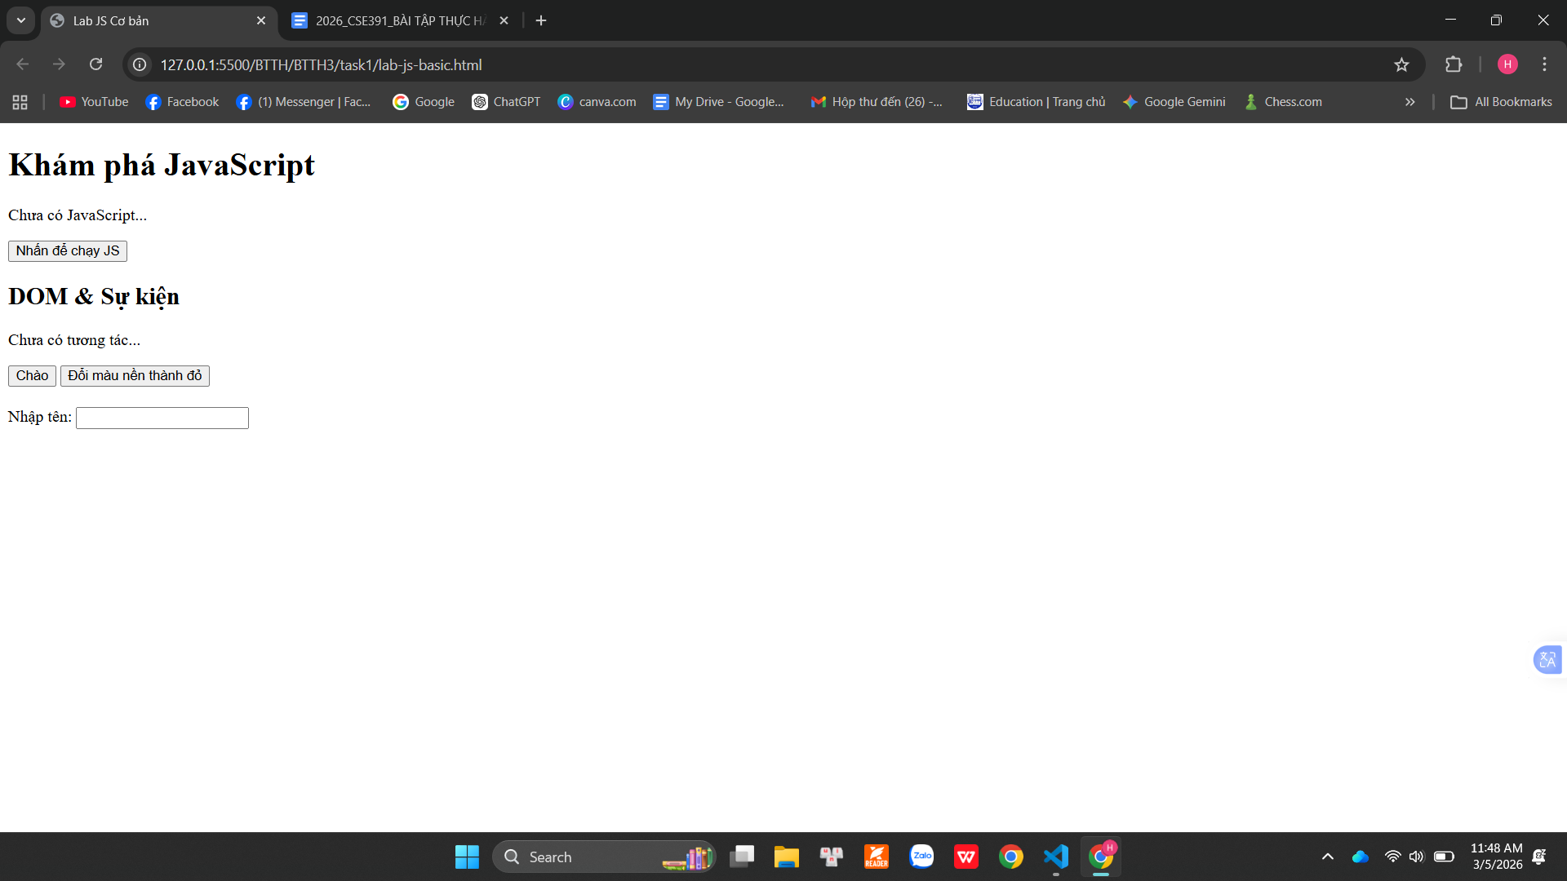
- Sau khi nhấn “Chào”.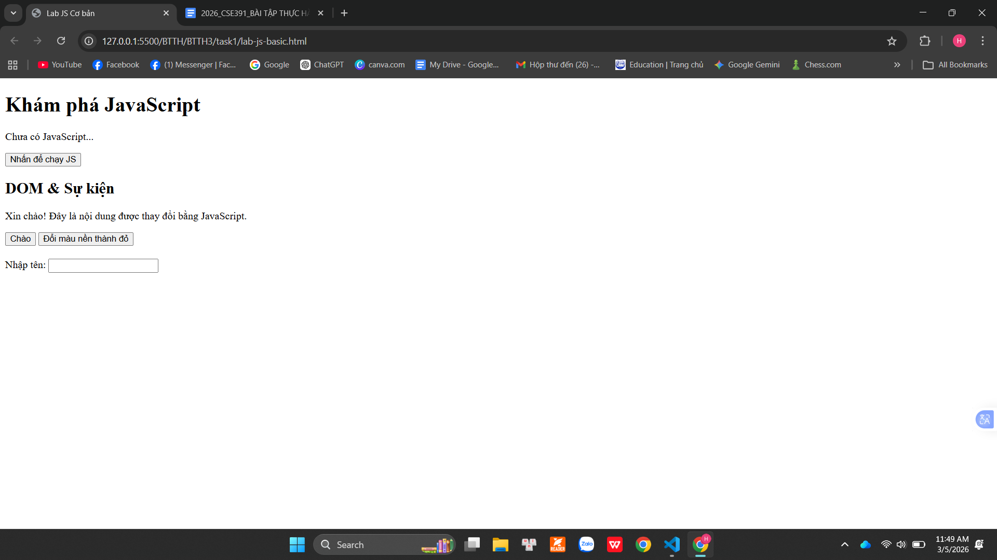
- Sau khi đổi nền sang màu đỏ.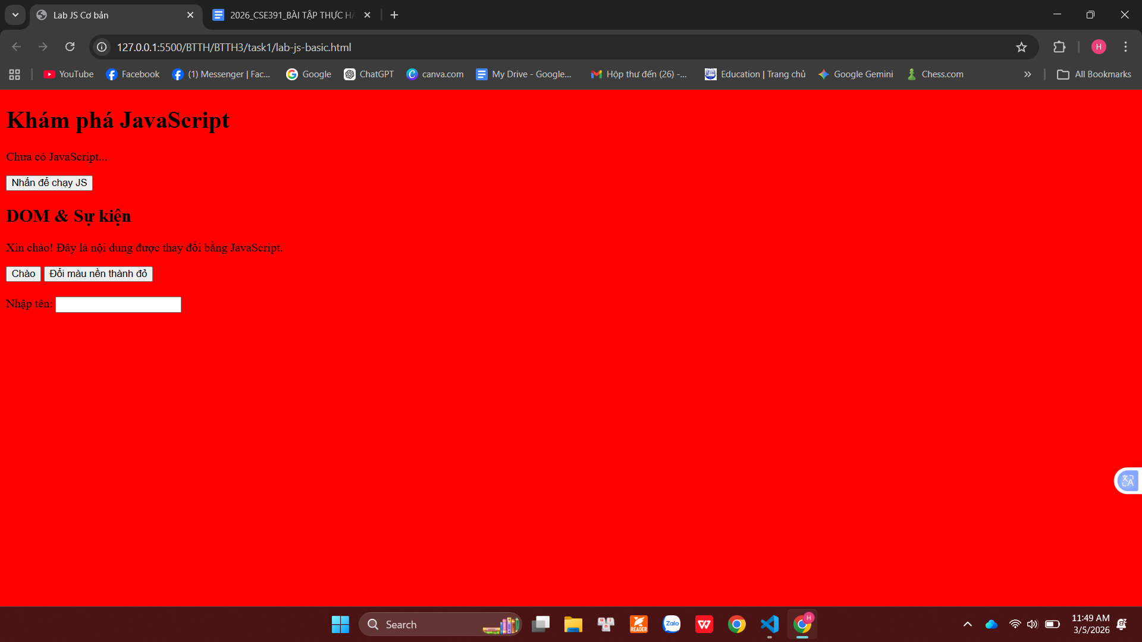
- Khi gõ tên và nhìn thấy lời chào xuất hiện.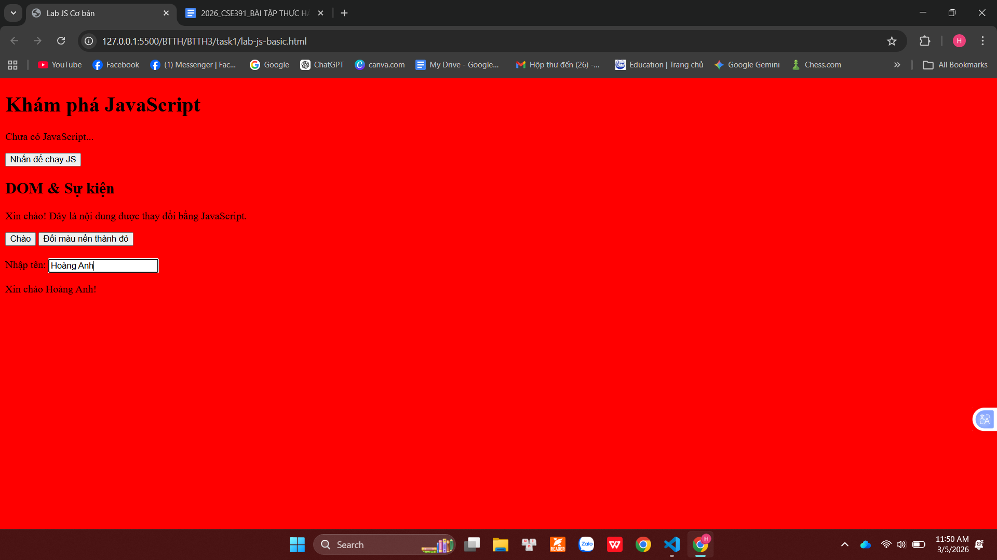

(Ảnh có thể được yêu cầu nộp cùng bài hoặc dán vào báo cáo)

6. KẾT THÚC (15’): GIỚI THIỆU JQUERY & PHẢN TƯ

6.1. Nhìn nhanh jQuery (so sánh với JS thuần)
Ví dụ:

// JS thuần

document.getElementById("btnHello").addEventListener("click", function () {

alert("Hello from JS!");

});

// jQuery (giả sử đã import jQuery)

$("#btnHello").on("click", function () {

alert("Hello from jQuery!");

});

Câu hỏi:

- Điểm giống nhau về chức năng giữa 2 đoạn code trên là gì?
→ Đều lắng nghe sự kiện click, thực thi hành động giống nhau khi button được nhấn, đều đạt được kết quả tương tự nhau.

- Điểm khác nhau về cú pháp là gì (document.getElementById vs $("#id"), addEventListener vs .on)?
→ JS thuần thì cú pháp dài hơn, cụ thể hơn. jQuery thì cú pháp ngắn gọn, dễ nhớ hơn.

- Em hãy tra cứu nhanh “What is jQuery used for?” và ghi 2 ý chính:
  - Đơn giản hóa cú pháp DOM manipulation - jQuery cung cấp cú pháp ngắn gọn, dễ nhớ để làm việc với HTML/CSS/JS so với JavaScript thuần.
  - Cross-browser compatibility - jQuery giúp xử lý các khác biệt giữa các trình duyệt khác nhau, giảm bớt công việc phải viết code để chạy trên tất cả các browser.

6.2. Tự đánh giá & định hướng
- Sau buổi lab, em tò mò nhất về phần nào của JavaScript/DOM?
→ Em tò mò nhất về cách JavaScript thao tác với DOM để thay đổi nội dung và giao diện của trang web khi người dùng bấm nút hoặc thực hiện một hành động nào đó.

- Em muốn tự làm thêm tính năng gì trên trang web (vd: bộ đếm, đổi theme, pop-up, mini game, …)?
→ Em muốn thử làm một mini game đoán số: trang web sẽ tạo ra một số ngẫu nhiên, người dùng nhập số dự đoán, sau đó JavaScript sẽ kiểm tra đúng hay sai và đưa ra gợi ý như “lớn hơn” hoặc “nhỏ hơn”.

- Em đánh giá mức độ hiểu của mình về:
  - Biến & kiểu dữ liệu: [ ] Chưa hiểu [ ] Tạm ổn [ x ] Khá rõ
  - If/else & hàm: [ ] Chưa hiểu [ ] Tạm ổn [ x ] Khá rõ
  - DOM & sự kiện: [ ] Chưa hiểu [ x ] Tạm ổn [ ] Khá rõ

7. GHI CHÚ CHO GIẢNG VIÊN (NỘI BỘ)
- Có thể cho SV làm theo cặp/nhóm 2–3 để hỗ trợ nhau thử nghiệm, đọc lỗi, tra cứu.
- Tùy thời lượng thực tế, có thể:
  - Giảm bớt phần mở rộng (hàm kiemTraTuoi, tuỳ biến thêm hiệu ứng).
  - Hoặc tăng thêm bài tập DOM (ẩn/hiện một khối, đếm số lần click, v.v.).
- Phiếu học tập tiếp theo có thể chi tiết hóa từng hoạt động thành form trả lời, chỗ dán ảnh, và câu hỏi mini test trắc nghiệm.

---```

